**Oddział przedszkolny – grupa 0”a” – „Żabki”**

**Wychowawca – Elżbieta Sikora**

**Zadanie 1** Powitanie dnia metodą wychowania muzycznego Carla Orffa – zabawy z gazetami

* Zabawa przy muzyce. Gazety leżą na podłodze – to kałuże. Bieg, marsz, skoki przez kałuże, omijanie, slalom.
* Ustawienie jak wyżej – gazety to „komórki do wynajęcia”. Bieg, marsz po pokoju w rytm melodii. Cisza (brak melodii) – wracamy do swojej „komórki”; składamy gazetę na pół i tak powtarzamy zabawę dopóki dzieci będą mogły utrzymać równowagę.
* Zabawa kształcąca słuch i sprawność fizyczną, pt. „Niewidzialni”; przy dźwiękach tamburyna dzieci swobodnie biegają, na dźwięk dzwoneczka – zwijają się w kłębek, nakrywają się gazetą – peleryną.

Zamiast tamburyna i dzwoneczków może być garnuszek i łyżka, tupanie o podłogę, klaskanie, uderzanie dwiema łyżkami

**Zadanie 2** Wodzenie palcem po śladzie cyfry, układanie cyfry 4 z drucika kreatywnego albo z wełny

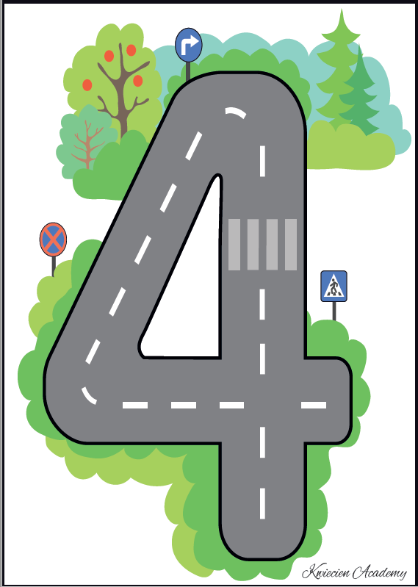

**Zadanie 3**

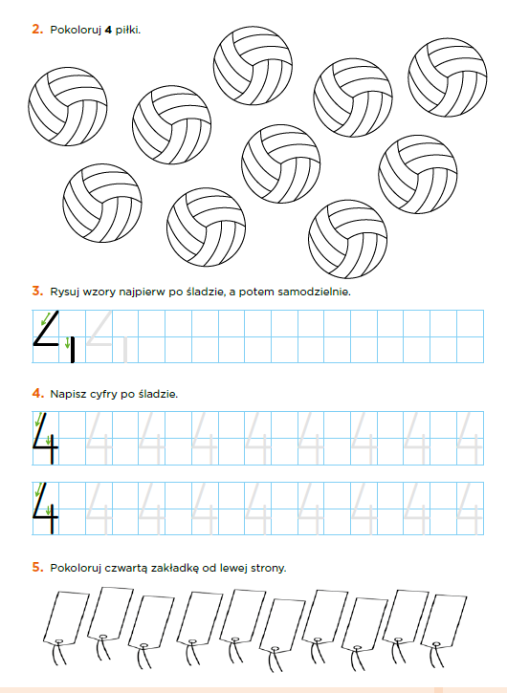

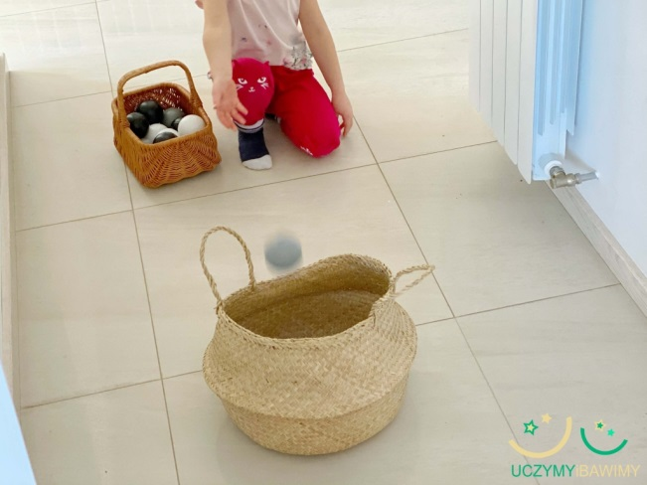**Zadanie 4** Zabawy z elementem rzutu - rzucanie piłeczkami, woreczkami klamerkami do kosza/pudełka/miski

[**https://uczymyibawimy.pl**](https://uczymyibawimy.pl) **–** źródło zdjęcia

**PPP – zajęcia korekcyjno-kompensacyjne**

Proponuję ciekawą i prostą zabawę z gazetami. Doskonalimy sprawność ruchową, koncentrację uwagi oraz orientację w przestrzeni i w schemacie własnego ciała.

[**https://wordwall.net/pl/resource/1670830/%C4%87wiczenia-z-gazetami-dla-dzieci-i-rodzic%C3%B3w-chro%C5%84my-%C5%9Brodowisko**](https://wordwall.net/pl/resource/1670830/%C4%87wiczenia-z-gazetami-dla-dzieci-i-rodzic%C3%B3w-chro%C5%84my-%C5%9Brodowisko)

Wesołej zabawy!

**Agnieszka Łukaszyk – rewalidacja**

1. Zabawa naśladowcza <https://www.youtube.com/watch?v=I2kwPc481-Y>
2. Ułóż klocki według wzoru. Przygotowujemy podobne karty, zadaniem dziecka jest ułożenie klocków według wzoru na kartce
3. Pokoloruj, a potem potnij po linia



**Logopedia**

